**Práctica 5:**

Temario

* Lógica de Enunciados. El sistema formal L: deducciones, corrección y consistencia.

Bibliografıa

* Hamilton. Logica para mateḿaticos. Capítulo 2.
* Pons, Rosenfeld, Smith. Lógica para Informática. Capítulo 1.

L1: (A→(B→A))​

L2: (A→(B→C))→((A→B)→(A→C))​

L3: ((¬A)→(¬B))→(B→A)

Ejercicios

**1 Sea Γ un conjunto de fbf del C. de Enunciados. Se define un conjunto de consecuencias lógicas de Γ cómo:**

**ConL(Γ)={A / Γ |-L A}**

**Dadas las fbfs p→q y q, ¿Cuál es la relación entre los conjuntos ConL(p→q) y ConL(q)?¿Son iguales, el primero incluye al segundo, el segundo incluye al primero? Representar gráficamente. Fundar.**

Sabemos que:

* ConL(Γ)={A / Γ |-L A}

Dadas las fbfs p→q y q. Analizar:

* ConL({p→q})={A / {(q→p)} |-L A}
* ConL({q})={A / {(q)} |-L A}

Creo que ConL(p→q) está incluido en ConL(q), ya que como mínimo hay un elemento que pertenece a ConL(q) y no pertenece a ConL(p→q), pero no hay uno en el que ocurra lo contrario:

q pertenece únicamente a ConL(q), la demostración es esta:

1. q (hipótesis)

Pero q no pertenece a ConL(p→q), la demostración es esta:

Imaginemos que sí pertenece, entonces se debe cumplir que {(p→q)} |-L q, que por MT de la deducción sería lo mismo que decir que {} |-L ((p→q)→q), entonces ((p→q)→q) debe ser un teorema, para ello debe ser una tautología, armó la tabla de verdad:

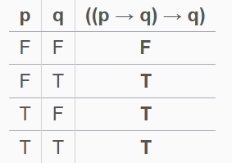

No es una tautología.

.: ABSURDO.

Con eso demuestro que como mínimo hay un elemento de ConL(q) que no pertenece a ConL(p→q), pero tambien podriamos decir que todas las equivalencias lógicas de q tampoco pertenecen a ConL(p→q), pero si a ConL(q), y sabemos que toda fbf tiene una infinidad de equivalencias lógicas.

**.: (a)** podemos decir que hay una infinidad de elementos que pertenece a ConL(q) que no pertenece a ConL(p→q).

Ahora demuestro que no hay un elemento de ConL(p→q) que no pertenece a ConL(q).

Todos los elementos de ConL(p→q) se pueden derivar de (p→q), si los elementos de ConL(p→q) los anotamos como E, entonces sabemos gracias al MT de la deducción que (p→q)→E es una tautología, pero qué pasa si de q |-L (p→q), esto usando el MT de la deducción lo anotaremos como q→(p→q).

Teniendo (p→q)→E y q→(p→q) por SH podemos decir que q→E y usando el MT de la deducción inverso esto seria q |-L E, esto implicaría que cualquier elemento de E es un elemento puede derivarse de q, por lo tanto es un elemento de ConL(q).

**.: (b)** No existe elemento de ConL(p→q) que no pertenezca a ConL(q).

.: gracias a (a) sabemos que ConL(q) tiene una cantidad infinita de elemento que no pertenecen a ConL(p→q), y gracias a (b) sabemos que todo elemento de ConL(p→q) pertenece a ConL(q), por lo tanto es correcto decir que ConL(p→q) está incluido en ConL(q).

Diagrama de Venn:

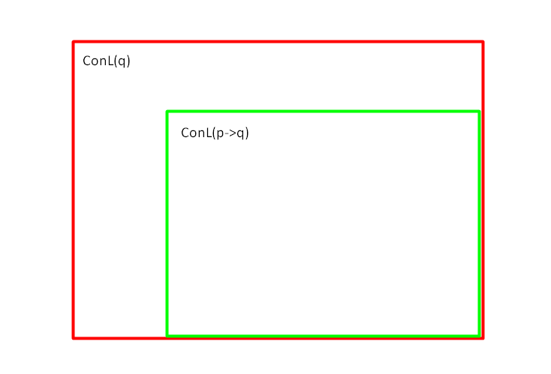

**2. Sean Γ1 y Γ2 conj, de fbfs del C. de Enunciados.**

**i. Γ1={r, ¬s}. Calcular ConL(Γ1)**

ConL(Γ1) es equivalente a decir ConL({r, ¬s}).

ConL({r, ¬s}) estará formado por toda frase A que pueda ser derivada de {r, ¬s}, las 2 frases A mas básicas serian A=r y A=¬s, luego podríamos derivar fbf A más complejas utilizando MP, y otras herramientas; por ejemplo:

A= q->r lo deriva así:

1. r (hipótesis)
2. r->(q->r) (L1)
3. q->r (MP,1,2)

--

A= (w->(q->r))

1. r (hipótesis)
2. r->(q->r) (L1)
3. q->r (MP,1,2)
4. (q->r) ->(w->(q->r)) (L1)
5. (w->(q->r)) (MP,4,3)

.: Siguiendo la misma lógica cualquier fbf A que pueda derivarse utilizando MP será parte de ConL(Γ1).

**ii. Γ2={r, ¬s,s∨¬r}. Calcular ConL(Γ2)**

Si el conjunto de premisas no es consistente, todo se vuelve demostrable a partir de dicho conjunto (Esta propiedad está demostrada en las diapositivas de la teoría).

En este caso el conjunto Γ2 no es consistente, a continuación lo demuestro:

Si de un conjunto se puede derivar una fbf y su negación entonces el conjunto no es consistente:

{r, ¬s,s∨¬r} |-L r

1. r (hipótesis)

{r, ¬s,s∨¬r} |-L ¬r, por MT de la deduccion es equivalente a {} |-L (r→(¬s→(s∨¬r)→¬r)) lo cual sera cierto si (r→(¬s→(s∨¬r)→¬r)) es una tautología:

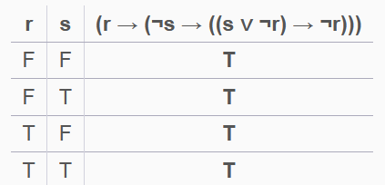

.: El conjunto Γ2 no es consistente

.: Toda fbfs A del conjunto de Enunciados pertenece a ConL(Γ2)

**3. Sea Γ un conjunto de fbfs del C. de Enunciados. Se sabe que Γ |-L A. ¿Es cierto que para todo Γi tal que Γi esta incluido en Γ, Γi |-L A?. Fundar.**

Sabemos que:

* Γ |-L A

Es cierto que:

* Para todo Γi tal que Γi está incluido estrictamente en Γ, ¿se cumple que Γi |-L A?

Puedo demostrar que esto no se cumple encontrando un caso en el que no se cumpla, para hacer esto voy definir a Γ, Γi y A de la siguiente forma:

* Γ={p}
* Γi={}

(Puedo definir a Γi de esta forma ya que es de conocimiento común que vacío es subconjunto de todo conjunto, así que se cumple que “ Γi está incluido estrictamente en Γ”)

* A=q→p

Primero debemos demostrar que Γ |-L A, para ello realizaremos una demostración por deduccion:

1. p→(q→p)​ (L1)
2. p (hipótesis)
3. q→p (MP, 1, 2)

.: Se cumple que Γ |-L A

En segundo lugar demostramos que no se cumple que Γi |-L A para este caso, para ello deberemos razonar un poco, en primer lugar debemos darnos cuenta de que ya que Γi es equivalente al conjunto vacio, entonces decir Γi |-L A es equivalente a decir que |-L A, ósea A es derivable a partir del conjunto vacío, Para que A sea derivable a partir del conjunto vacío entonces se debe cumplir que A sea un teorema de L, A será un teorema de L si y sólo si A es una tautología, por lo tanto armaremos la tabla de verdad de A para comprobarlo, recordemos para esto que en el contraejemplo que elegimos A=q→p):

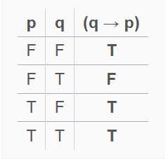

.: A no es una tautología.

.: A no es un teorema de L.

.: A no es derivable a partir del conjunto vacío.

.: A no es derivable a partir de Γi.

.: Ya que hallamos un contraejemplo, No es cierto que para todo Γi se cumple que dado que sea cierto que Γ |-L A entonces, se cumplira que Γi |-L A.

**4. Sea Γ un conj. de fbfs del C. de Enunciados. Se dice que Γ es independiente si para toda fbf A que pertenece a Γ no ocurre {Γ-A} |-L A.**

Entiendo que Γ es independiente si para toda fbfs A que pertenece a Γ no ocurre que {Γ-A} |-L A. Gamma no contiene fórmulas redundantes (que se deducen de otras que ya están en Gamma).

**i- Sea Γ={p,q,¬p}. ¿Es independiente? Fundar.**

Intentaremos demostrar que Γ es independiente demostrando que no se cumple que {Γ- A} |-L A para todos sus A.

A1: {q,¬p} |-L p

Primero aplico teorema de la deducción, entonces {q,¬p} |-L p es equivalente a {q} |-L (¬p→p), que es equivalente a |-L (q→(¬p→p)), para que esto se cumpla entonces (q→(¬p→p)) debe ser una tautología, armaremos la tabla de verdad para comprobar si esto se cumple:

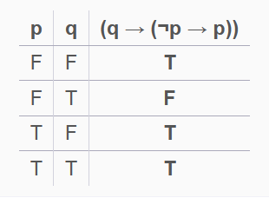

.: No es cierto que {q,¬p} |-L p

A2: {p,¬p} |-L q

Primero aplico teorema de la deducción, entonces {p,¬p} |-L q es equivalente a {p} |-L (¬p→q), que es equivalente a |-L (p→(¬p→q)), para que esto se cumpla entonces (p→(¬p→q)) debe ser una tautología, armaremos la tabla de verdad para comprobar si esto se cumple:

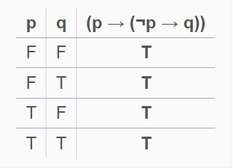

.: Es cierto que {p,¬p} |-L q

A3: {p,q} |-L ¬p

Primero aplico teorema de la deducción, entonces {p,q} |-L ¬p es equivalente a {p} |-L (q→¬p), que es equivalente a |-L (p→(q→¬p)), para que esto se cumpla entonces (p→(q→¬p)) debe ser una tautología, armaremos la tabla de verdad para comprobar si esto se cumple:

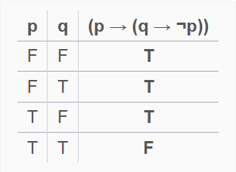

.: No es cierto que {p,q} |-L ¬p

.: Ya que A2 es Verdadera Γ no es independiente en este caso

**ii- Sea Γ={p,q}. ¿Es independiente? Fundar.**

Intentaremos demostrar que Γ es independiente demostrando que no se cumple que {Γ- A} |-L A para todos sus A.

A1: {p} |-L q

Primero aplico teorema de la deducción, entonces {q} |-L p es equivalente a |-L (q→p), para que esto se cumpla entonces (q→p) debe ser un teorema, para que eso ocurra entonces debe ser una tautología, armaremos la tabla de verdad para comprobar si esto se cumple:

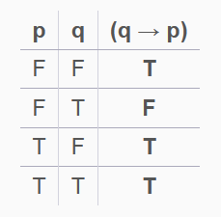

.: No es cierto que {p} |-L q

A2: {q} |-L p

Primero aplico teorema de la deducción, entonces {p} |-L q es equivalente a |-L (p→q), para que esto se cumpla entonces (p→q) debe ser un teorema, para que eso ocurra entonces debe ser una tautología, armaremos la tabla de verdad para comprobar si esto se cumple:

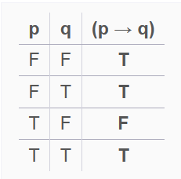

.: No es cierto que {q} |-L p

.: Es independiente.

**iii- Demostrar que para todo Γ finito, ConL(Γ)=ConL(Γ′) donde Γ′ es un conjunto independiente.**

Es cierto.

Sabemos que:

* ConL(Γ)={A / Γ |-L A}
* Si Γ es independiente entonces para toda fbf A que pertenece a Γ no ocurre {Γ-A} |-L A.
* Γ es un conjunto finito.
* Γ′ es un conjunto independiente.

Queremos demostrar que ConL(Γ)=ConL(Γ′).

Realmente no es tan difícil de demostrar como parece a primera vista, solo hay que razonar un poco, Γ puede ser un conjunto independiente o dependiente.

Si es independiente entonces Γ=Γ’ y por ende ConL(Γ)=ConL(Γ’).

Si es dependiente entonces Γ={x1,x2,...,xn} algunos de estos x serán redundantes, osea que estos pueden ser deducidos por MP por el resto de x, si los eliminamos ConL(Γ) no cambiará, ya que cualquier elemento A que era deducible por el Γ original, entonces será deducible por el nuevo Γ independiente, ya que si A requiere para su derivación un elemento x del Γ original que se eliminó del nuevo Γ entonces se podrá obtener este x aplicando MP a los elementos del nuevo Γ (nótese que este nuevo Γ será independiente), ya que el ConL(Γ)=ConL(nuevo Γ) entonces si renombramos al nuevo Γ como Γ’ entonces queda demostrado que si Γ es dependiente entonces ConL(Γ)=ConL(Γ’).

**5. Se sabe que para todo Γ finito existe algun Γ’ independiente tal que ConL(Γ)=ConL(Γ’). Construir un ejemplo donde las afirmaciones previas se verifican y Γ’ no está incluido en Γ (ni trivialmente Γ’ = Γ).**

Si definimos Γ y Γ’ de la siguiente forma:

* Γ={q^q}
* Γ’={q}

Se cumple que:

* Γ es finito.

Γ solo tiene un elemento

* Γ’ es independiente

Aca lo demuestro:

{} |-L q si eso se cumple entonces Γ’ no es independiente, afortunadamente armando la tabla de verdad descubrimos que Γ’ es independiente.

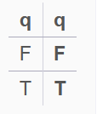

* ConL(Γ)=ConL(Γ’)

Nótese que esto es equivalente a decir que:

ConL({q^q})=ConL({q}) Que es equivalente a decir que:

{A / {q^q} |-L A}={A / {q} |-L A} (MT de la deducción) esto es equivalente a:

{A / |-L ((q^q)→A)}={A / |-L q→A} (Según tablas de verdad) esto es equivalente a:

{A / |-L (q→A)}={A / |-L q→A}

Aca nos damos cuenta de que en este caso se cumple que ConL(Γ)=ConL(Γ’)

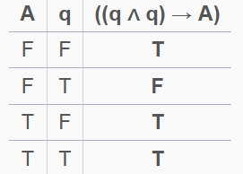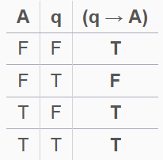

.:Todo lo anterior fue el ejemplo pedido.

**6. Sean Γ1 y Γ2 conjuntos de fbfs del C. de Enunciados. Sean A y B fbfs del C. de Enunciados.**

**Si Γ1 esta incluido en Γ2 y Γ1 |-L A, entonces:**

**i- Γ1 |- B?**

Puedo demostrar que es falso por contraejemplo:

Supongamos que Γ1, A, B son:

* Γ1={p}
* A=q→p
* B=q

Primero debemos demostrar que se cumple que Γ1 |- A, lo deducimos:

1. p→(q→p)​ (L1)
2. p (hipótesis)
3. q→p (MP, 1, 2)

.: Se cumple que Γ |-L A

Ahora demostraremos que no es cierto que Γ1 |- B:

Por teorema de la deducción podemos afirmar que {p} |- q es equivalente a |-L p→q, para que esto sea cierto entonces p→q debe ser un teorema y para ello debe ser una tautología, para comprobarlo armamos su tabla de verdad:

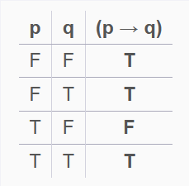

.: Queda comprobado que es falso que {p} |- q, y por tanto es falso que Γ |-L A.

**ii- Γ2 |-L A?**

Definimos inclusión como **A⊂B⇔(∀x∈A⇒x∈B)**

Sabemos que:

* Γ1⊂Γ2 osea que (∀x∈Γ1⇒x∈Γ2)
* Γ1 |-L A

Por lo tanto podemos pensar que Γ2 como mínimo tiene los mismos elementos que Γ1 y uno mas, ya que es incluido estricto. Sabiendo que que en base a los elementos de Γ1 podemos derivar A entonces tiene sentido que ya que Γ2 posee todos los elementos que Γ1 tiene entonces si de Γ1 |-L A entonces Γ2 |-L A.

Pero para demostrarlo de una manera mas formal podríamos decir que:

Podríamos deducir Γ1, Γ2 como:

* Γ1={y1, y2,..., yn} (y/ y**∈**Γ1 ^ ¬(y**∈**Γ1))
* Γ2=Γ1 U {x1, x2,..., xn} (x/ x**∈**Γ2 ^ ¬(x**∈**Γ1))

Podríamos decir con ayuda del teorema de la deducción que Γ1 |-L A es equivalente a decir que

{y1, y2,..., yn} |-L A lo que es equivalente a |-L (y1→(y2→...→(yn→A)...)) si esto es cierto entonces (y1→(y2→...→(yn→A)...) será un teorema de L.

Ya sabemos que se cumple que Γ1 |-L A, y por ende (y1→(y2→...→(yn→A)...) es un teorema de L.

Ahora debemos probar que Γ2 |-L A:

Para esto utilizaremos las definiciones antes explicadas, diremos que Γ2 |-L A es equivalente a

Γ1 U {x1, x2,..., xn} |-L A

lo cual es equivalente a {y1, y2,..., yn} U {x1, x2,..., xn} |-L A, si usamos teorema de la deducción podemos decir que esto es equivalente a

{x1, x2,..., xn}|-L (y1→(y2→...→(yn→A)...))

Ya sabemos que (y1→(y2→...→(yn→A)...)) es un teorema de L.

.: no necesitamos ningún elemento de Γ2 para demostrar que se cumple que Γ2 |-L A.

**iii- Γ1 |-L (A→B)?**

Esto no es cierto, lo puedo probar mediante un contraejemplo:

Sabemos que:

* Γ1 |- A

Teniendo Γ1, A y B los siguientes valores:

* Γ1={}
* A=q ∨ ¬q
* B=p

Primero debemos demostrar que se cumple que Γ1 |-L A, con los valores dados esto sería equivalente a decir que |- (q∨¬q), esto se cumple si (q∨¬q) es un teorema de L, lo cual sería cierto si y sólo si (q∨¬q) es una tautología, comprobaremos esto último mediante la tabla de verdad de (q∨¬q):

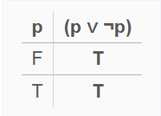

.: Queda demostrado que para este caso se cumple que Γ1 |-L A

Ahora hay que demostrar que para este caso no se cumple que Γ1 |-L (A→B), esto seria equivalente a |-L ((q∨¬q)→p), de forma similar a la demostración anterior pensaremos, esto será cierto si y sólo si ((q∨¬q)→p) es un teorema de L, lo cual sera cierto si y sólo si ((q∨¬q)→p) es una tautología, lo comprobaremos mediante la tabla de verdad de ((q∨¬q)→p):

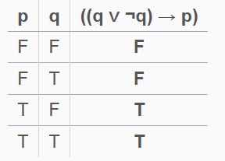

Como se puede ver no es una tautología.

.: ((q∨¬q)→p) no es un teorema de L.

.: |-L ((q∨¬q)→p) no es cierto

.: Γ1 |-L (A→B) no es cierto

.: No siempre es cierto que si Γ1 |-L A entonces es cierto que Γ1 |-L (A→B)

**Si Γ2 |-L A y ocurre que para cada B en Γ2, Γ1 |-L B, entonces:**

**i- ¿Es cierto que Γ2 =Γ1?. Fundar**

No, lo puedo demostrar mediante un contraejemplo:

Sabemos que:

* Para todo B que pertenece a Γ2 y Γ1 |-L B
* Γ2 |-L A

Podemos definir A, Γ1 y Γ2 de forma tal que se cumplan las condiciones que dice el ejercicio pero no se cumpla que Γ1=Γ2:

* A=p∨¬p
* B=q∨¬q
* Γ1={}
* Γ2={q∨¬q}

Con estos valores se cumplen las condiciones necesarias, sean estas:

* B pertenece a Γ2

Esto no es complicado, Γ2 solo tiene 1 frase de la forma que lo defini, asi que B solo tiene

una opción.ç

.: B pertenece a Γ2.

* Γ1 |-L B

B es una tautología, por que es definible de vacio, asi que Γ1 no es necesario,

podemos decir que Γ1 |-L B ya que B es derivable con cualquier Γ, demuestro que es una

tautología, con su tabla de verdad:

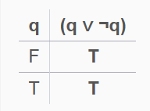

.: Γ1 |-L B

* Γ2 |-L A

Esto es equivalente a {q∨¬q} |-L p∨¬p, por MT de la deducción esto es equivalente a

{} |-L ((q∨¬q)->(p∨¬p)), esto será cierto si ((q∨¬q)->(p∨¬p)) es un teorema de L, lo cual

será cierto si ((q∨¬q)->(p∨¬p)) es una tautología, armó la tabla de verdad:

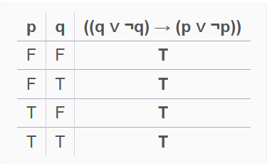

.: ((q∨¬q)->(p∨¬p)) es una tautología.

.: ((q∨¬q)->(p∨¬p)) es un teorema.

.: Es cierto que {} |-L ((q∨¬q)->(p∨¬p)).

.: Es cierto que {q∨¬q} |-L p∨¬p.

.: Es cierto que Γ2 |-L A.

Con esto confirmamos que para el conjunto que si se cumplen todas las condiciones dadas por el enunciado.

Ahora hay que demostrar que no se cumple que Γ2 =Γ1:

Sabemos que para el ejemplo que di:

* Γ1={}
* Γ2={q∨¬q}

En este caso Γ2 tiene un elemento que Γ1 no posee, por lo tanto Γ1<>Γ2.

.: No es cierto que dadas las condiciones del enunciado entonces se cumple que Γ2 =Γ1.

**ii- ¿Es cierto que Γ2 |-L ¬B?. Fundar**

Tomaremos los mismos A, B, Γ1 y Γ2 que usamos en el inciso anterior para los cuales ya demostramos que se cumplen las propiedades, ahora usando estos demostraremos que no es cierto que Γ2 |-L ¬B.

En este caso lo anterior es equivalente a {q∨¬q} |-L ¬(q∨¬q), usando el metateorema de la deducción sabemos que esto es equivalente a |-L ((q∨¬q)→¬(q∨¬q)), lo cual implicaría que ((q∨¬q)→¬(q∨¬q)) es un teorema de L y por ende ((q∨¬q)→¬(q∨¬q)) es una tautología, demostraremos que no lo es escribiendo su tabla de verdad:

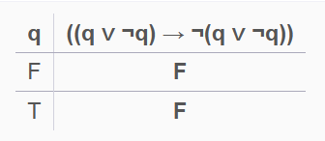

.: No es cierto que siempre se cumple Γ2 |-L ¬B cuando se cumplen las condiciones dadas por el enunciado, ya que encontramos un contraejemplo.

**iii- ¿Es cierto que Γ1 |-L A?. Fundar**

**(Rehacer)**

No es cierto, lo puedo probar mediante un contraejemplo.

Sabemos que:

* Γ1,Γ2 |-L B
* Γ2 |-L A

Definimos A, B, Γ1 y Γ2 de la siguiente forma:

* A=q
* B=q∨¬q
* Γ1={}
* Γ2={q}

Ya en el inciso i demostre que para estos valores se cumplen las propiedades requeridas por el enunciado.

Ahora voy a demostrar que es que es falso que Γ1 |-L A.

En este caso eso seria equivalente a decir que {} |-L q lo cual es equivalente a |-L q, lo cual ocurre si y sólo si q es un teorema, lo cual ocurre si y sólo si q es una tautología, armó la tabla de verdad de q:

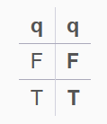

.: q no es una tautología.

.: q no es un teorema

.: |-L q es falso.

.: {} |-L q es falso.

.: En este caso Γ1 |-L A es falso

.: Queda probado el contraejemplo